Tarte façon crème brûlée

________________________________________________________

Pour 4 personnes

Préparation : 15 minutes

Attente 30 minutes

Cuisson : 1 heure

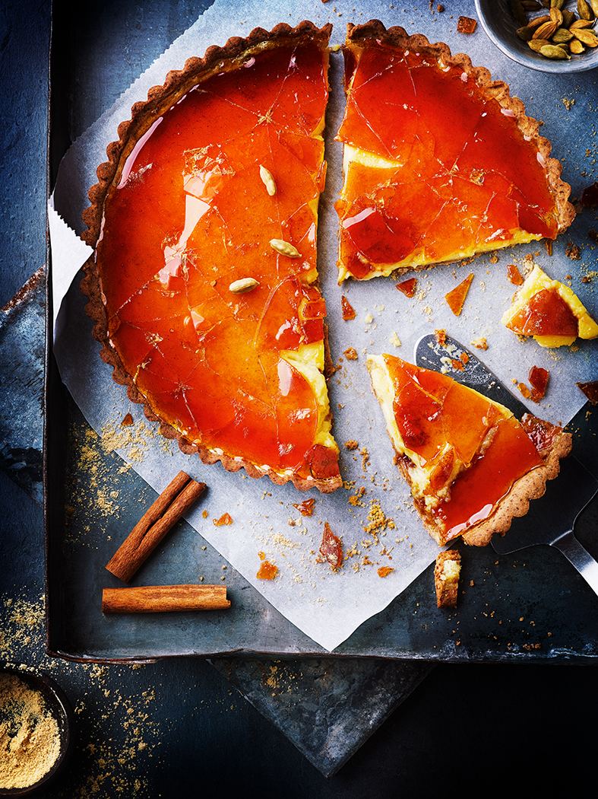

Ingrédients

100 g de beurre mou

190 g de sucre

1 œuf entier

5 jaunes d’œuf

200 g de farine

20 g de cacao

33 cl crème liquide entière

15 cl de lait

1 bâton de cannelle

2 gousses de cardamome

2 rondelles de gingembre

**Pour la pâte, mélangez le beurre mou et 60 g de sucre. Incorporez l’œuf entier puis la farine et le cacao et formez une boule. Placez-la 30 minutes au réfrigérateur.**

**Versez le lait et la crème dans une casserole, ajoutez la cannelle, la cardamome et le gingembre. Portez à frémissements, éteignez le feu, mettez un couvercle et laissez infuser le temps de préparer le reste.**

**Etalez la pâte sur un plan de travail fariné et garnissez un moule à tarte, piquez le fond, recouvrez d’un papier et de billes de cuisson et faites cuire au four à 180°C pendant 15 minutes. Retirez les billes et le papier et remettez au four encore 5 minutes.**

**Fouettez les jaunes d’œufs avec 30 g de sucre, ajoutez le mélange lait-crème en retirant les épices et versez l’ensemble dans le fond de pâte précuit. Remettez au four en baissant à 150°C pour 30 minutes de cuisson environ.**

**Quand la tarte a refroidi, mettez les 100 g de sucre restant dans une petite casserole avec 1 c. à soupe d’eau et faites cuire à feu vif en surveillant jusqu’à obtenir un caramel blond. Versez délicatement le caramel sur le dessus de la tarte et laissez durcir quelques minutes avant de servir.**

**Astuce : la tarte est cuite quand le bord de la crème est pris et le milieu encore légèrement tremblotant. Vous pouvez la préparer la veille et la conserver au réfrigérateur, mais n’ajoutez le caramel qu’au dernier moment pour qu’il reste bien craquant. Vous pouvez aussi simplement saupoudrer le dessus de la crème de sucre et caraméliser à l’aide d’un chalumeau.**



Recette et stylisme : Annelyse Chardon

Crédit photo : Julie Mechali / Cniel